GUIDE D'UTILISATION
Local Shop (Boutique) Il permet de configurer les éléments globaux du composant boutique.

Réglages généraux
Menu administration du site/plugin locaux/boutique (Soit http://votreMoodle/admin/settings.php?section=local_shop)
Nota : Ce menu est aussi accessible via le composant accessoire Bloc Access Shop via le menu “Réglages généraux”

Les différents items à renseigner
Navigation par défaut :
Ordre de lecture des différents éléments constitutifs de la boutique :
shop,purchaserequ,users,customer,order,payment,produce,invoice
La modification de l'ordre peut entraîner des dysfonctionnements, mais elle est possible.
Devise par défaut :
Choisir votre devise dans la liste déroulante
Activation en mode test :
Case à cocher : Permet d'effectuer des opérations en mode test, notamment pour la phase des actes d'achats
Frais de port :
Case à cocher : Si activé, les frais de port sont pris en charge. Utile dans le cas d'ouvrage numérique à la vente, par exemple.
Délégation de ventes:
Case à cocher :
Si activé, les utilisateurs peuvent détenir des produits et les vendre pour leur compte. Concrètement cela signifie que vous permettez vos clients à vendre pour leur propres clients.
Taille de liste max :
Saisie d'une valeur numérique entière. Nombre maximum de produits par page proposés à la vente sur la boutique en front office (coté client)
Cacher les produits non disponibles :
Case à cocher : Si actif, les produits non disponibles ne seront pas du tout affichés. Ceci est un réglage général au niveau de ce composant local, car les produits peuvent lors de leur création ou en aval être marqués individuellement avec un statut d'indisponibilité, via le backoffice de la boutique. Si la case n'est pas cochée, les produits seront affichés masqués et sans le bouton de commande.

Réglages des remises
Un seuil de de chiffre d'affaire pour ristourne peut être indiqué sous forme de valeur entière dans la zone de saisie.
Les trois champs suivant doivent comporter optionnellement des taux de ristournes qui vont s'appliquer
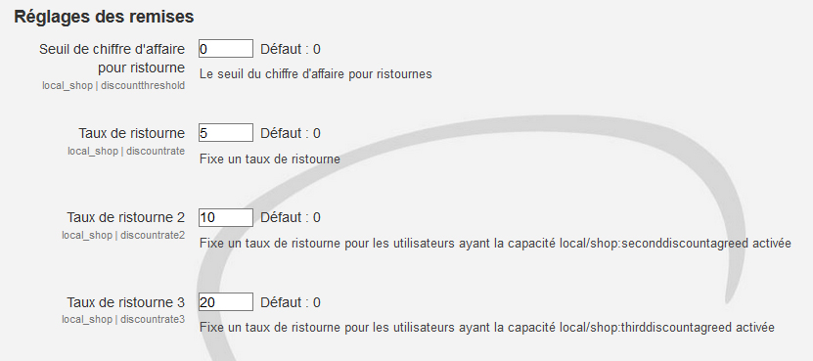
Retour index composant
Revenir au catalogue général

